В університеті відбулося перше засідання книжкового клубу

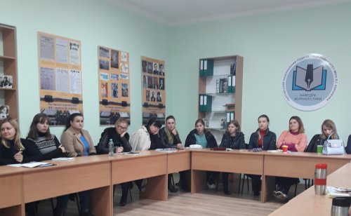
29 жовтня 2019 р. на факультеті філології та журналістики ПНПУ імені В. Г. Короленка започаткували новий проєкт – книжковий клуб. Його ініціаторами виступили студенти й викладачі підрозділу. Мета проєкту полягає в тому, аби створити майданчик для критичного обговорення книжок – класики і новинок. Перше засідання клубу виявилося доволі успішним. На нього завітали студенти й магістранти стаціонарної та заочної форм навчання і навіть одна полтавська школярка, яка довідалася про імпрезу із соціальних мереж.
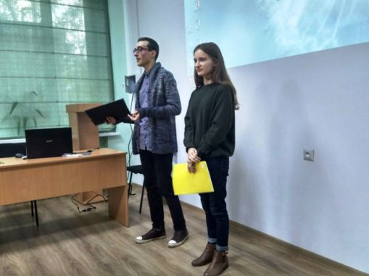
Модераторами заходу стали студенти Анастасія Бонь й Олексій Бонь, котрі не лише презентували видання, що їх зацікавили, але й розважили аудиторію цікавими довколалітературними інтелектуальними іграми. Такі засідання мають стати регулярними. Наступного разу обговорюватимуть конкретне видання – «Читець у ранковому експресі» Жана-Поля Дідьєлорана. Клуб можуть відвідувати всі охочі, проте, як зауважують його організатори, вони не женуться за кількістю чи масовістю, а більше зацікавлені в якості дискусії.
